# GAMBARAN UMUM

## Kondisi Transportasi

Tingkat aksesibilitas dapat menentukan hubungan antar tiap daerah, maka dari itu transportasi merupakan salah satu faktor penting dalam perkembangan suatu daerah. Transportasi yang baik diperlukan dalam suatu perencanaan daerah guna menunjang pergerakan manusia dan barang sehingga mampu mendukung kegiatan perekonomian.

1. Lalu Lintas Jalan

Pada umumnya jenis kendaraan yang digunakan oleh masyarakat di Kota Banjarbaru adalah kendaraan sepeda motor. Sedangkan jumlah kendaraan jenis lainnya tidak sebanyak sepeda motor. Jenis kendaran yang ada di Kota Banjarbaru pun bervariasi,dari yang beroda dua seperti sepeda dan sepeda motor, sampai beroda yang lebih dari 6 seperti kendaraan angkutan barang.

Kondisi lalu lintas di Kota Banjarbaru dinilai lancar, namun kadang mengalami kemacetan di titik tertentu yang diakibatkan oleh tingginya volume lalu lintas pada saat jam sibuk.

1. Ruas Jalan

Kota Banjarbaru memliki keseluruhan Panjang jalan sebesar 582,309 km dimana terdiri dari jalan nasional, jalan provinsi, dan jalan kota dengan rincian 1 ruas jalan nasional sepanjang 26,500 km, 4 jalan provinsi dengan Panjang 47,296, dan 470 ruas jalan tersebut rata-rata masih dalam kondisi baik dan ada beberapa jalan yang kurang baik kondisinya. Tipe perkerasan jalan di Kota Banjarbaru yaitu berupa aspal.

1. Prasarana Jalan

Kota Banjarbaru memiliki cukup banyak simpang, sehingga aksebilitas tinggi dikerenakan alternatif jalan yang tidak sedikit. Namun tetap ada Kawasan yang terpusat pada Central Business Distrct di Kota Banjarbaru. Jaringan jalan berdasarkan status di Kota Banjarbaru terdiri dari jalan nasional, jalan provinsi dan jalan kota sedangkan menurut fungsinya jalan Kota Banjarbaru terdiri dari jalan arteri, jalan kolektor dan jalan lokal.

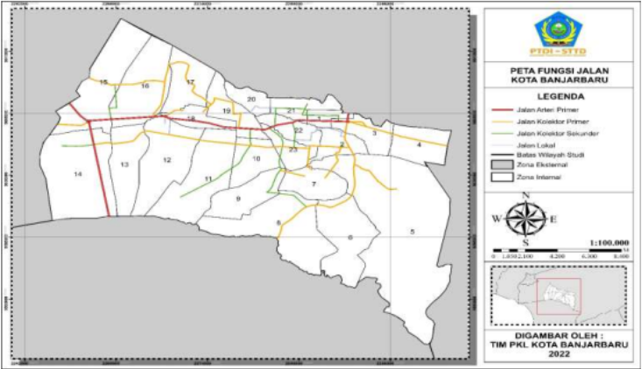

*Sumber : Laporan Umum PKL Kota Banjarbaru 2022*

**Gambar II. 1** Peta Jaringan jalan Kota Banjarbaru Berdasarkan Fungsi jalan

## Kondisi Wilayah Kajian

Jalan Ir PM Noor merupakan ruas jalan kolektor primer dengan status jalan Provinsi.

**Tabel II. 1** Daerah Potensi Kecelakaan Berdasarkan wawancara

|  |  |  |  |  |
| --- | --- | --- | --- | --- |
| **No.** | **Nama Ruas Jalan** | **Jumlah Responden** | **Persentase** | **Rank** |
|  |
| **1** | Jl. Ir. PM Noor | 312 | 35.62% | 1 |  |
| **2** | Jl. Karang Anyar | 261 | 29.79% | 2 |  |
| **3** | Jl. Karang Rejo | 137 | 15.64% | 3 |  |
| **4** | Jl. Garuda | 70 | 7.99% | 4 |  |
| **5** | Jl. Panglima Batur | 66 | 7.53% | 5 |  |
| **6** | Jl. Guntung Manggis | 30 | 3.42% | 6 |  |
|  | | 876 |  | |  |

*Sumber : Laporan Umum Kota Banjarbaru 2022*

Berdasarkan Tabel diatas jalan Ir PM Noor merupakan daerah potensi kecelakaan tertinggi berdasarkan wawancara yang ditujukan kepada masyarakat Kota Banjarbaru. Berikut merupakan lokasi atau daerah potensi kecelakaan Jalan Ir PM Noor, Kota Banjarbaru dapat dilihat pada gambar dibawah ini :

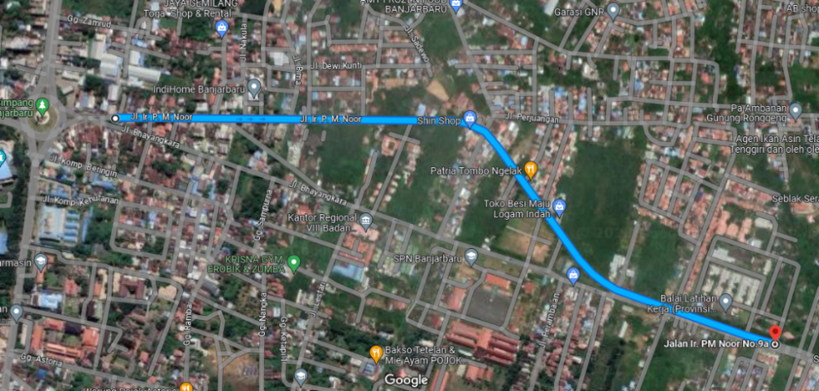

*Sumber : Google Earth*

**Gambar II. 2** Lokasi wilayah Studi Berdasarkan Google Maps

Tata guna lahan disekitar jalan Ir PM Noor berupa pertokoan dan pemukiman, dikarenakan tidak terdapat parkir *offstreet* sehingga pengguna kendaraan bermotor roda dua maupun roda empat yang beraktivitas seperti kegiatan jual beli di samping jalan maupun masyarakat yang bermukim memilih parkir pada bahu jalan sehingga menjadi hambatan samping yang berpengaruh terhadap kinerja lalu lintas.

Tata guna lahan disekitar jalan Ir PM Noor berupa pertokoan dan pemukiman, dikarenakan tidak terdapat parkir *offstreet* sehingga pengguna kendaraan bermotor roda dua maupun roda empat yang beraktivitas seperti kegiatan jual beli di samping jalan maupun masyarakat yang bermukim memilih parkir pada bahu jalan sehingga menjadi hambatan samping yang berpengaruh terhadap kinerja lalu lintas.

Berdasarkan MKJI (1997). segmen jalan didefinisikan sebagai panjang jalan yang mempunyai karakteristik yang hampir sama. Titik dimana karakteristik jalan berubah berarti menjadi batas segmen. Maka dari itu titik lokasi penelitian dibedakan menjadi 3 segmen, yaitu:

### Segmen 1

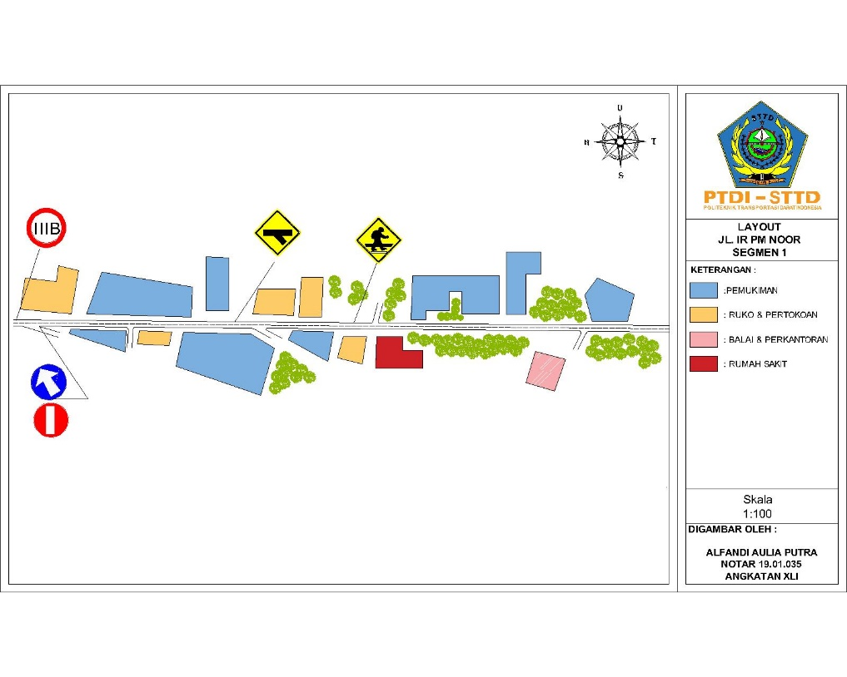

**Gambar II. 3** Layout Segmen 1

Pada segmen 1 ini memiliki panjang jalan 800 meter dan tipe jalan 2/2 UD, dengan tata guna lahan di dominasi oleh pemukiman serta ruko-ruko dari pertokoan dan rumah makan.

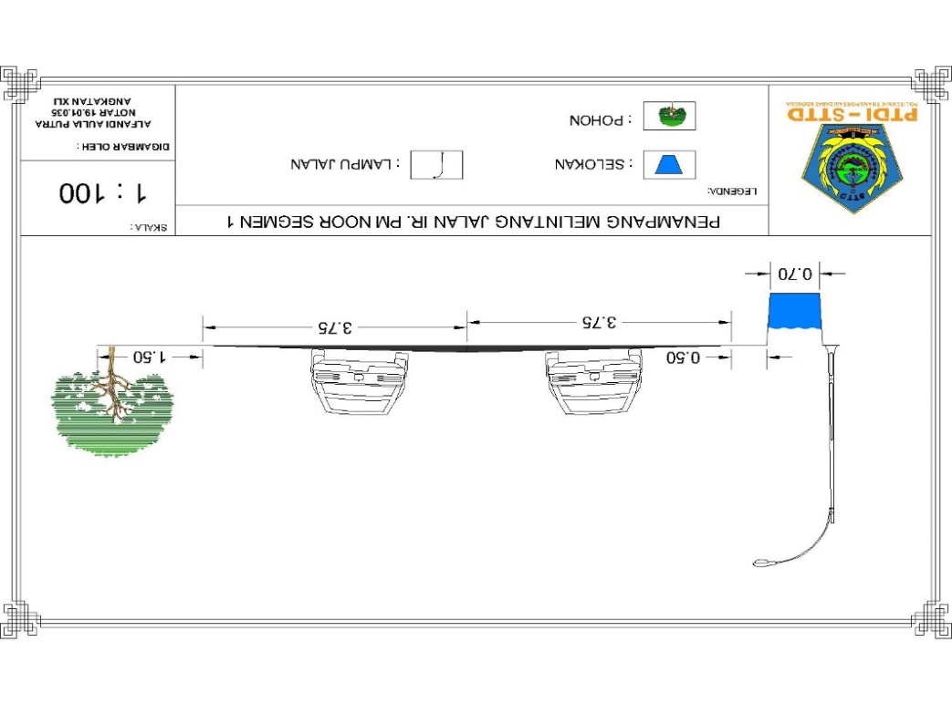

**Gambar II. 4** Penampang Melintang Segmen 1

### Segmen 2

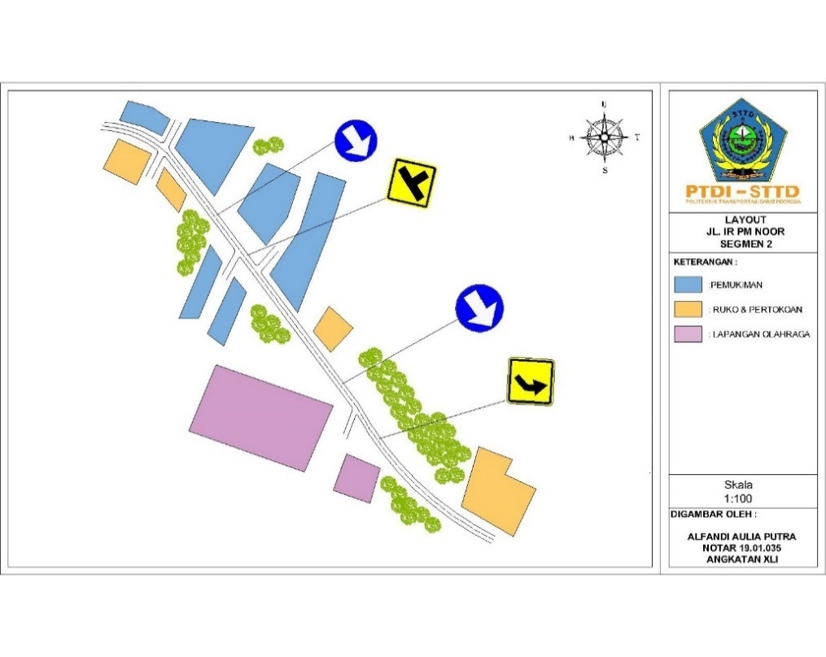

**Gambar II. 5** Layout Segmen 2

Pada segmen 2 ini memiliki panjang jalan 500 meter dan tipe jalan 2/1 UD, dengan tata guna lahan di dominasi oleh pemukiman.

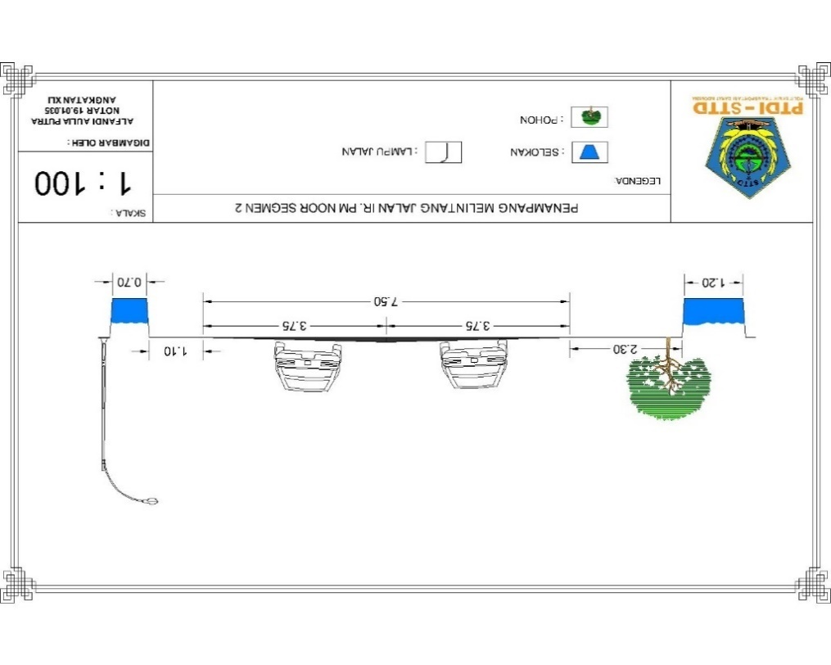

**Gambar II. 6** Penampang Melintang Segmen 2

### Segmen 3

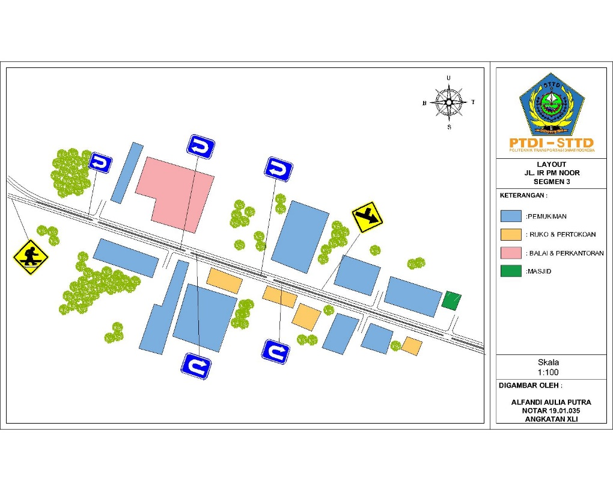

**Gambar II. 7** Layout Segmen 3

Pada segmen 3 ini memiliki panjang jalan 700 meter dan tipe jalan 4/2 D, dengan tata guna lahan di dominasi oleh pemukiman.

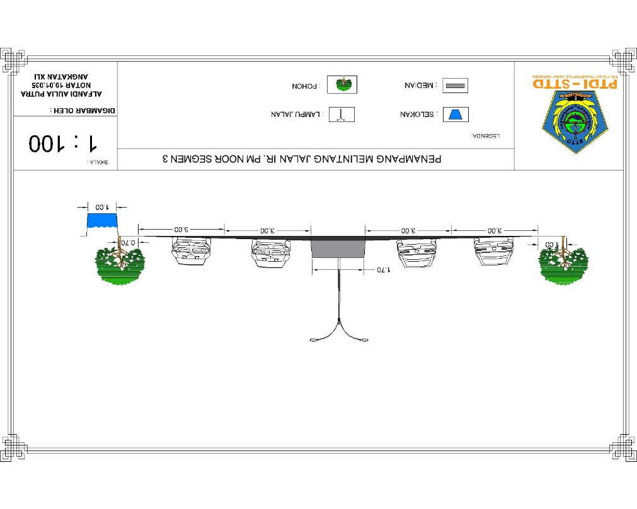

**Gambar II. 8** Penampang Melintang Segmen 3